IV.1. Introduction :
Ce chapitre est réservé à l'étude de l'influence des différents paramètres tel que la température, la densité du courant et la concentration de l'électrolyte sur les propriétés mécaniques, morphologique et microstructurale des dépôts d'alliages Zn-Ni ainsi que l'évaluation de son comportement vis-à-vis la dégradation due au phénomène de corrosion.
IV.2. Les caractérisations de dépôts d'alliage Zn-Ni
IV.2.1. L'adhérence:
Les échantillons ont été soumis à un essai de choc thermique à 200°C. Aucune fissure dans les dépôts n'a été observée, ce qui nous donne une indication de la bonne adhérence du dépôt.
IV.2.2. L'épaisseur:
L'épaisseur des dépôts est déterminé par l'équation suivante:
e =m_{dépôt}/ρ.S
Le tableau (IV.1) illustre les mesures des épaisseurs de dépôt.

Tableau IV.1. Mesure des épaisseurs des dépôts

Epaisseur (µm) | Échantillon
36.367 | 10%Ni+90%Zn
55.798 | 25%Ni+75%Zn
27.224 | 50%Ni+50%Zn
45.109 | 75%Ni+25%Zn
37.406 | 90%Ni+10%Zn

La figure (VI.1) présente la variation de l'épaisseur du dépôt en fonction des concentrations du nickel dans l'électrolyte.
La courbe montre que pour des concentrations de nickel inférieurs à 25% dans l'électrolyte, les valeurs de l'épaisseur de dépôt seront augmentés, cette augmentation est expliqué par l'électrodéposition de nickel avec préférence dans la phase initiale par rapport au zinc (le nickel plus noble que le zinc).
La monocouche de nickel en résultante est capable de capturer les atomes de zinc et qu'elle devienne d'une grande aptitude de déposer en alliage.
Pour des valeurs du nickel supérieures à 25%, une diminution progressive de l'épaisseur été observée jusqu'à atteindre la valeur la plus bas à 50%.
Après cette diminution, une petite augmentation a été observée dans l'intervalle de 50 à 80 %, puis revenu a se diminuer, et cette diminution est due au remplacement du zinc par le nickel dans le réseau cristallin et ça explique la diminution du paramètre de réseau car le zinc est plus grand que le nickel ( r_{Zn} = 0,137 nm, le r_{Ni} = 0,125 nm) [39].
Figure VI.1 : Variation de l'épaisseur en fonction de la concentration de Ni dans l'électrolyte

IV.2.3. La dureté:
Les propriétés mécaniques des revêtements Zn-Ni produites dans ce travail ont été étudiées par des essais de microdureté. Le tableau IV.2 résume les valeurs de la microdureté des différents dépôts d'alliage Zn-Ni.
Tableau IV.2. Les valeurs de la microdureté des dépôts
Dureté (HV_{200g}) | Echantillon
144.5 | Acier
280.22 | Dépôt du 10%Ni-90%Zn
521 | Dépôt du 25%Ni-75%Zn
327.75 | Dépôt du 50%Ni-50%Zn
569.33 | Dépôt du 75%Ni-25%Zn
378 | Dépôt du 90%Ni-10%Zn

D'après les valeurs obtenu à partir de cet essai, on constate clairement que la dureté des revêtements est fortement conditionnée par le pourcentage de nickel déposé avec le zinc.
On remarque que les dépôts d'alliages Zn-Ni avec les deux pourcentages 25 et 75% de Ni en l'électrolytes ont les valeurs maximum des duretés.
On peut généralisé que la dureté des dépôts varie positivement par rapport à l'augmentation du pourcentage de Ni dans l'électrolyte voir (Fig.I.V 2).
Pour un pourcentage de 20 à 60% de nickel dans l'électrolyte, la quantité de nickel en dépôt reste stable à des valeurs de (5-6%), d'autre part et pour des pourcentages supérieur à 60% de nickel, la quantité en question sera augmenté progressivement; causé par l'existence dense du nickel dans le bain [28,35].
D'après ces interprétations, on conclu que la variation du pourcentage du nickel est dépond principalement du rapport des concentrations du zinc sur le nickel (Zn²⁺ / Ni²⁺), si ce rapport à des valeurs plus importante, ça nous donne des pourcentage de nickel très faibles dans les revêtements [36], donc les valeurs de la dureté seront diminué avec vu les faibles valeurs de nickel dans le dépôt [37].
Figure IV.2: Variation de la dureté en fonction de la concentration de Nickel

IV.2.4. Morphologie des dépôts:
IV.2.4.1. Effet de densité de courant :
Les images retirés du MEB voir [Fig.IV.3 (a-e)], relative au dépôt d'alliage Zn-Ni démontre que la densité de courant joue un rôle très important dans la structure de dépôt.
La morphologie granulaire des dépôts se varies en fonction de la modification de la composition et de la structure du dépôt.
Des assemblages importantes des grains nodulaires avec des fissures voir [Fig.IV.3(a)], cela est dû à la présence de nickel fortement dans le dépôt et de l'augmentation de la densité du courant jusqu'à 2A/dm², les grains sont devenus plus régulier, mais certains trous sont observés dans les dépôts causés par la diminution du pourcentage de nickel dans le dépôt [38] voir [Fig.IV.3(b)]. Pour la valeur de densité du courant est égal à 2.5A/dm², on peut voir que les revêtements comporter un grand nombre des vides [Fig.IV.3(c)]. Pour des augmentations de la densité de courant de bain d'électrodéposition de 3 à 3.5 A/dm² [Fig.IV.3(d-e)]; on constate qu'il n'y pas de changement majeur dans la morphologie des déports, sauf que la compacité est augmentée et les vides sont diminués. Le dépôt le plus uniforme et le plus compact sont obtenu pour la densité de courant 2A/dm².

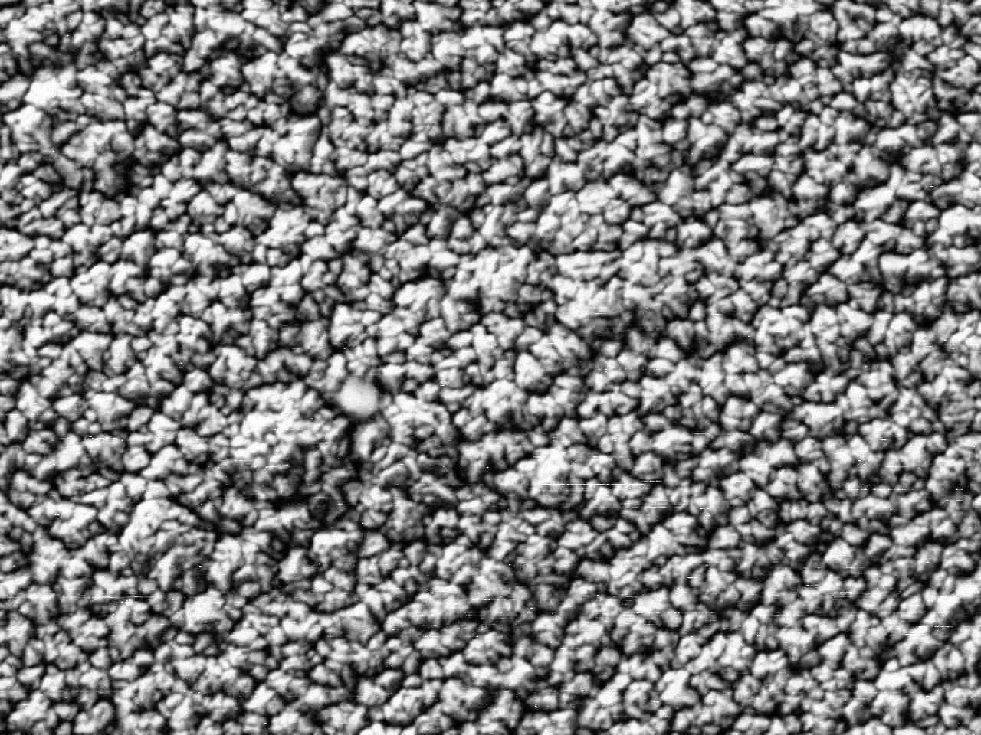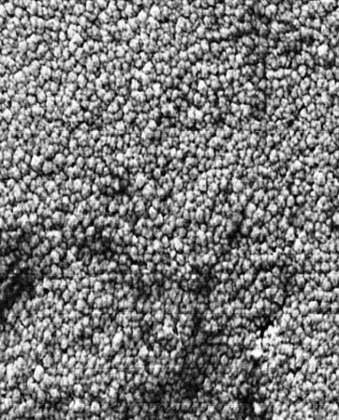
a)
10µm 1700×

b)
10µm 1700×

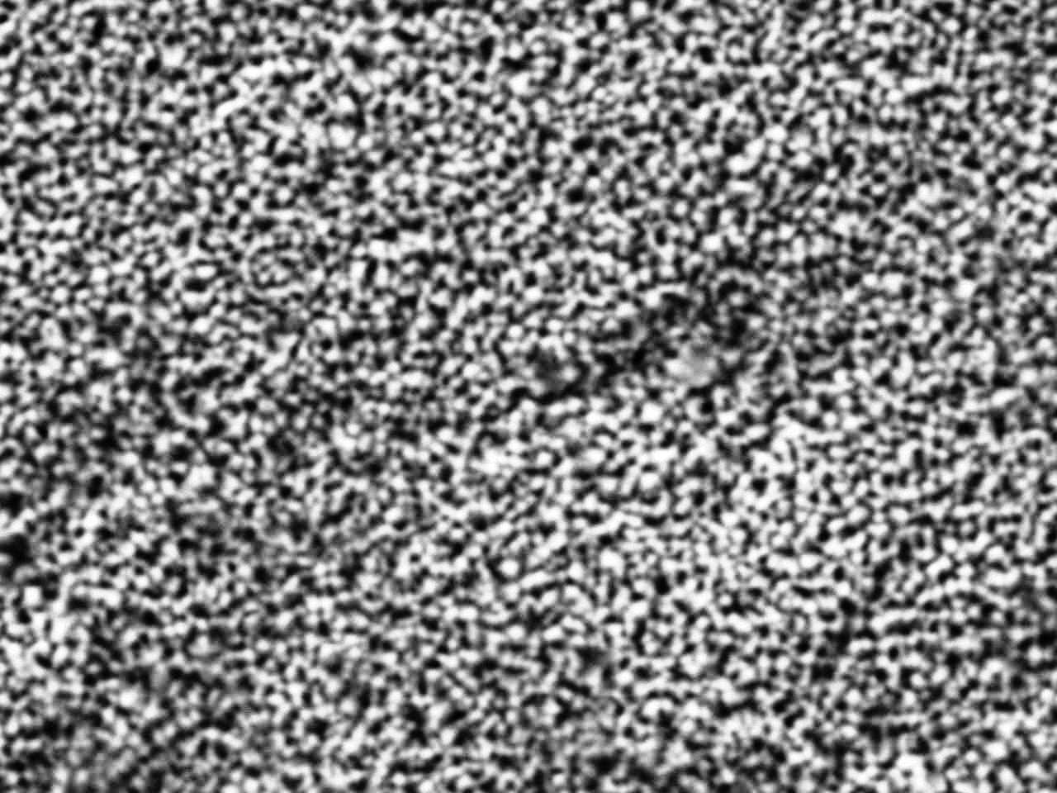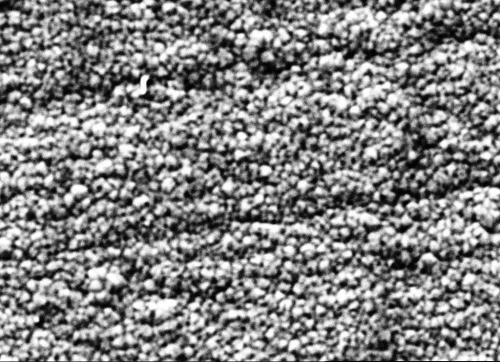
10µm 1700×

c)
10µm 1700×

d)

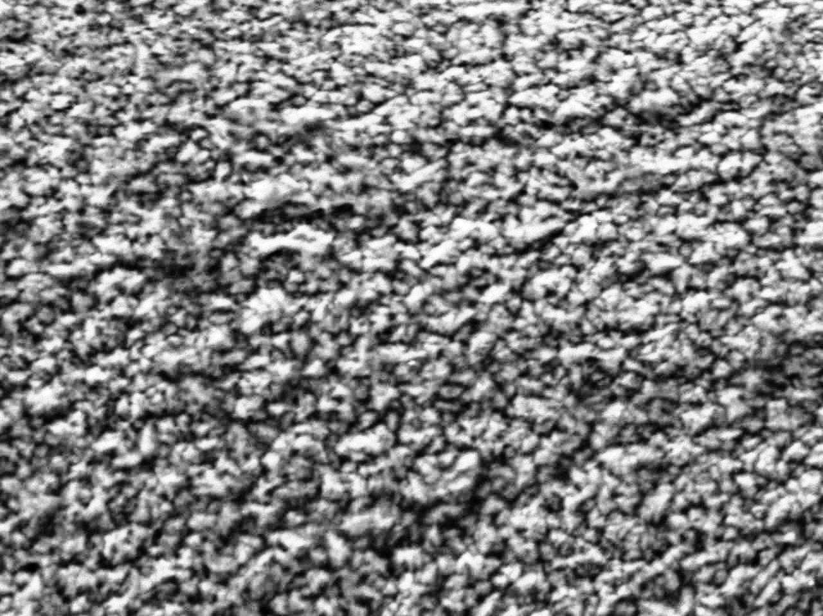
e)
10µm 1700×

Figure IV.3: Morphologie d'un dépôt électrolytique de 50%Ni+50%Zn à t= 60min , T=30C° , ph=4,44 et
J=variant: a) j=1.5 A/dm², b) j=2 A/dm², c) j=2.5 A/dm², d) j=3 A/dm² e) j=3.5 A/dm²

IV.2.4.2. Effet de température:
Les images de figure IV.4(a-d) montrent l'effet de la température du bain sur le caractère morphologique de dépôt Zn-Ni, on note que les mêmes observations enregistrées pour la densité de courant serons gardé.
Le dépôt préparés à une température de 40°C nous donne une uniforme morphologie pyramidale qui indique la présence de plus grande quantité de zinc dans le dépôt (avec une quantité de nickel dans le dépôt de 13%)[36,37].
L'augmentation de la température de 70 à 90°C active l'électrodéposition de nickel [32], et faire une production par la suite d'une grande quantité de nickel dans les alliage et par conséquent le dépôt devient irrégulier et non uniforme.

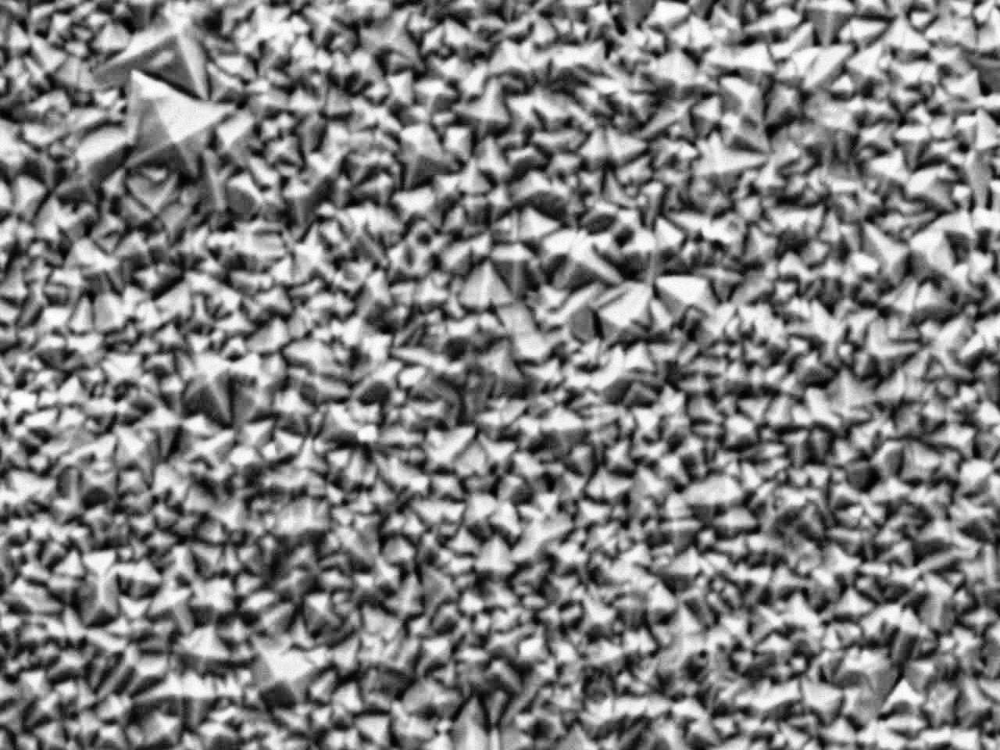
a)
10µm 1700×

b)
10µm 1700×

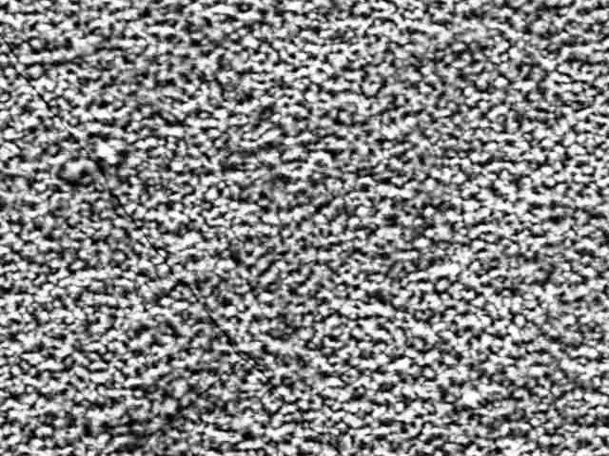
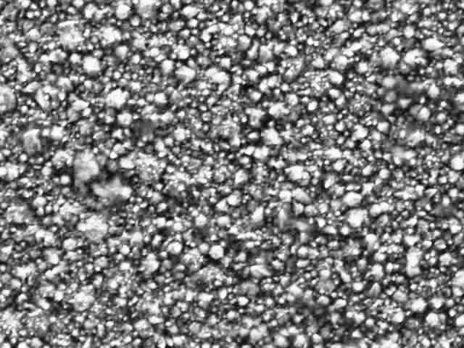
d)
10µm 1700×

c)
10µm 1700×

Figure IV.4: Morphologie d'un dépôt électrolytique de 50%Ni+50%Zn à t= 60min , j=3 A/dm² , ph=4,44 et
T=variant: a) T=30°C, b)T=40°C, c) T=70°C, d)T=90°C

IV.2.4.3. Effet de concentration d'électrolyte :

La morphologie des alliages obtenus à partir des cinq bains est aussi très différente, comme le démontre la figure VI.5(a-e).
Plusieurs auteurs [35,36,37,38] ont montré que les concentrations de contenu d'électrolyte ont une influence sur les caractérisations morphologiques des dépôts. Ils ont également trouvé que la quantité de nickel dans l'alliage sont en augmentation avec l'évaluation de concentration de nickel dans les bains d'électrodépositions. Des fissures sont visibles sur la surface et la morphologie de dépôt ne sont pas uniformes en cas de faible pourcentage du nickel dans électrolyte voir [Fig.IV.3(a)]. L'électrolyte avec 25% de nickel ont une structure homogène formée de cristallites avec une colonne pyramidale voir [Fig.IV.3(b)], d'autre part et pour une augmentation de nickel dans l'électrolyte, la morphologie des dépôts devient non uniforme et on observe clairement que les revêtements ne sont pas homogène et comporter un grand nombre des vides voir [Fig.IV.3(c,d,e)]. Le dépôt avec un pourcentage de 25% en nickel dans l'électrolyte a donné une morphologie plus uniforme et plus homogène.

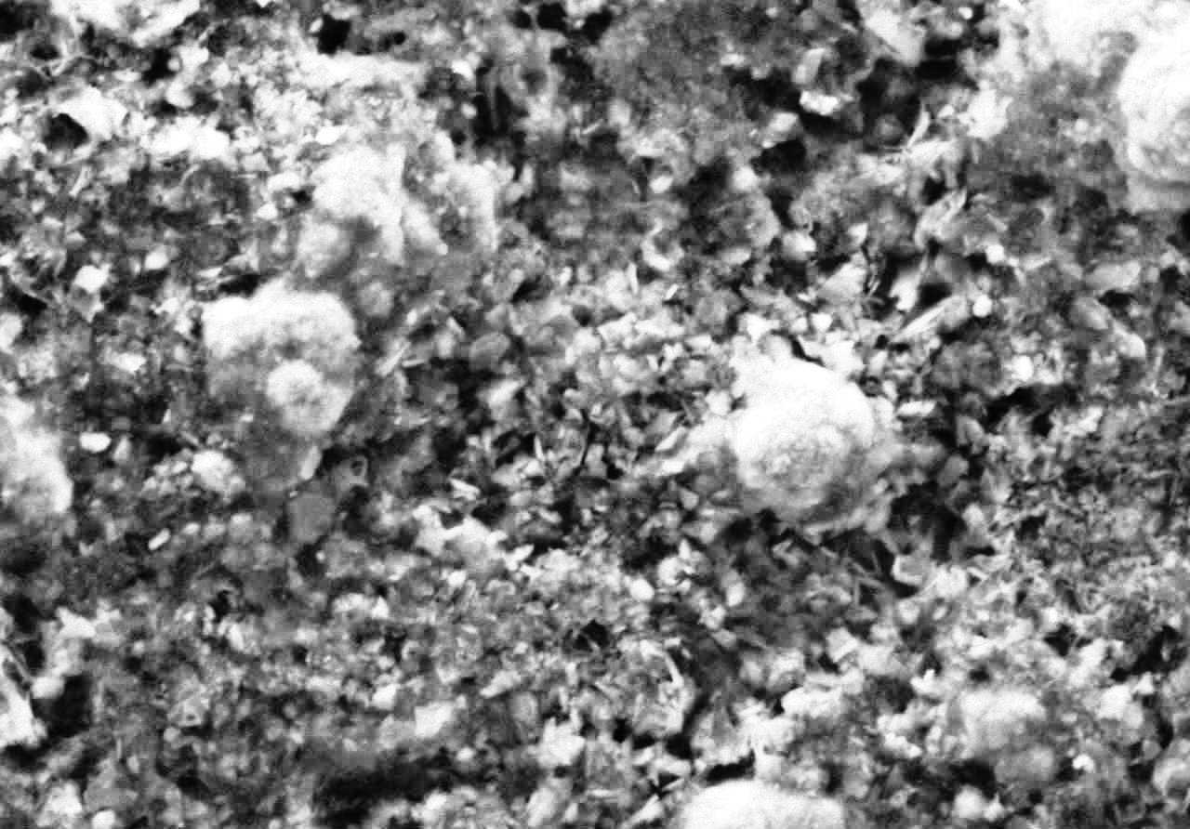
a)
10µm 1700×

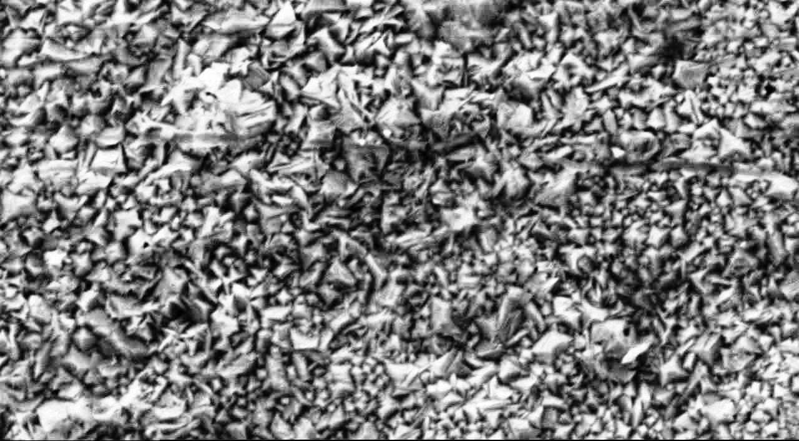
10µm 1700×

b)
b)

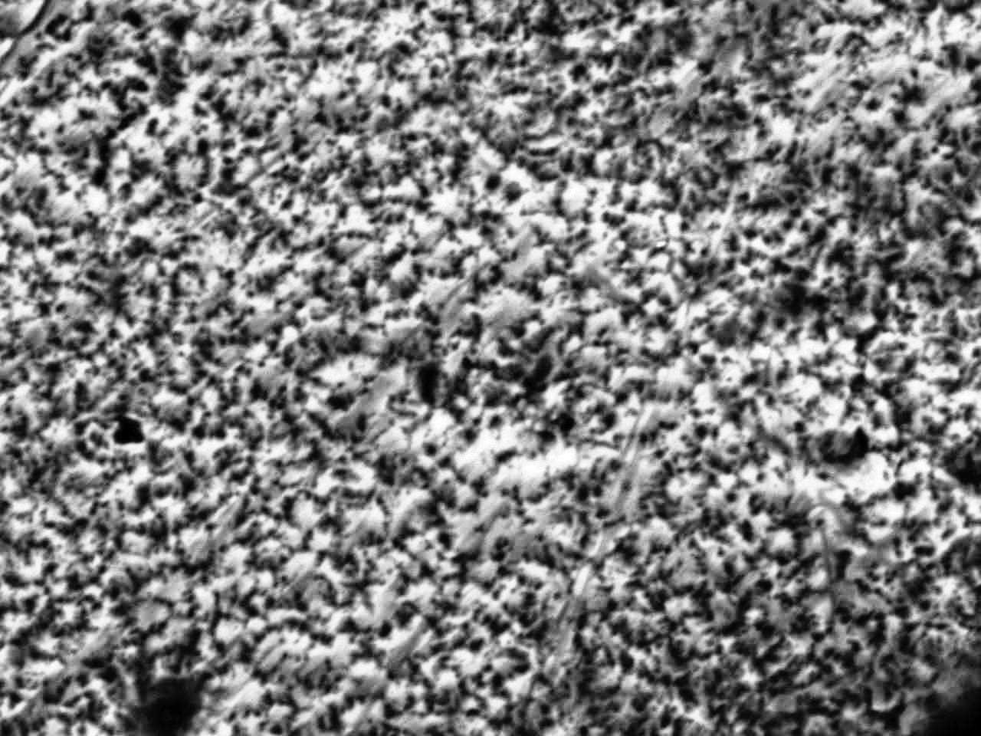
10µm 1700×

d)
10µm 1700×

c)

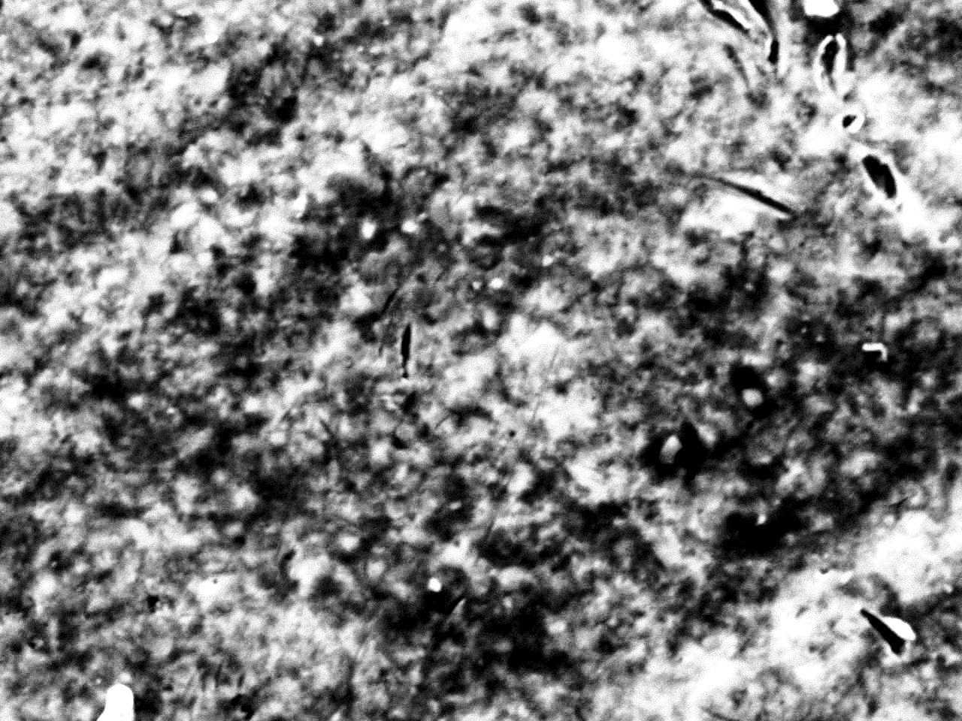
10µm 1700×

e)

Figure IV.5: Morphologie d'un dépôt électrolytique de T=30C° à t= 60min , j=3 A/dm² ,
ph=4,44 et
Variation de concentration d'électrolyte: a)10%Ni+90%Zn, b) 25%Ni+75%Zn, c) 50%Ni+50%Zn, d) 75%Ni+25%Zn, e) 90%Ni+10%Zn

IV.2.5. Diffraction des rayons X:
Les figures IV(6-10) montrent les courbes de diffraction par rayons X des revêtements Zn-Ni. On remarque que deux pics avec intensités forts et quelques pics faibles sont présents dans le cas des échantillons 25, 50, 75 et 90% nickel en électrolyte et un seul pic avec intensité plus forte dans le cas de 10 % Ni . Ils existent deux phases : δ-phase (Ni₃Zn₂₂) avec quelques pics faibles et γ-phase (Ni₅Zn₂₁) avec les deux pics de haute intensité ont été constatés avec le pourcentage de 10% de nickel en électrolyte alors que l'apparition du γ-phase ont été observée dans le cas d'un pourcentage de nickel plus de 10%.
Les Diffractogramme montrent la présence d'une γ-phase intermédiaire (Ni₅Zn₂₁) avec le pic d'intensité élevé à 2θ = 62,3° qui correspond au plan (600) voir (fig IV.11). Notez également que le pic γ(330) à 2θ = 42,87°, augmente progressivement avec l'augmentation du nickel.
Pour des petites pourcentage de nickel dans l'électrolyte (petit pourcentage de nickel dans le dépôt [35,40] ), la présence d'une grande quantité de zinc a été constaté, ce qui conduit à une légère diminution de paramètre de maille с. Ceci peut être expliqué par le remplacement du zinc par le nickel dans la cellule hexagonale, mais avec la grande quantité de nickel, ce qui conduit à l'apparition de l'abondance des γ-phase.

γ(321)

δ
(600)γ
( 330)γ
2théta (°)

Figure IV.6 : Diffractogramme des rayons X de dépôt (10%Ni+90%Zn)

(330)γ
(600)γ
(444)γ
δ

Figure IV.7 : Diffractogramme des rayons X de dépôt (25%Ni+75%Zn)

(330)γ
δ
(600)γ
(811)γ

δ

Figure IV : Diffractogramme des rayons X de dépôt (50%Ni+50%Zn)

Figure IV.8 : Diffractogramme des rayons X de dépôt (50%Ni+50%Zn)

(600)γ

(330)γ

Figure IV.9 : Diffractogramme des rayons X de dépôt (75%Ni+25%Zn)

( 330)γ

Figure IV.10 : Diffractogramme des rayons X de dépôt (90%Ni+10%Zn)
( 522)γ
( 600)γ

( 600)γ
( 330)γ

Figure IV.11 : Diffractogramme des rayons X des dépôts d'alliage Zn-Ni
( 522)γ

IV.2.6. Teste de corrosion (la masse perdu):
Le taux de corrosion calculé à partir de la formule :
T_{corr}= Δm / S.t
T_{corr} : taux de corrosion en (mg/cm².j).
Δm : différence de masse en (g).
S : surface soumise au test en (cm²).
t : temps de l'expérience en (j).

Tableau IV.3. Taux de corrosion des dépôts d'alliage
Taux de corrosion  (mg.cm⁻².j⁻¹) | S(cm²) | Δm(g) | m_{f}(g) | m_{i}(g) | Échantillon
1,67333 | 03 | 0,1004 | 4,7016 | 4.8020 | Acier
0.09907 | 06 | 0.0107 | 6.8796 | 6.8903 | 10%Ni+90%Zn
0.02000 | 05 | 0.0018 | 5.2777 | 5.2795 | 25%Ni+75%Zn
0.03888 | 06 | 0.0042 | 7.1216 | 7.1258 | 50%Ni+50%Zn
0.12518 | 06 | 0.0146 | 7.0427 | 7.0573 | 75%Ni+25%Zn
0.54259 | 03 | 0.0293 | 3.4100 | 3.4393 | 90%Ni+10%Zn
0.03888 | 06 | 0.0042 | 7.1216 | 7.1258 | 30°C
0.12962 | 03 | 0.0070 | 2.9965 | 3.0035 | 40°C
0.05555 | 03 | 0.0030 | 2.9307 | 2.9337 | 70°C
0.72407 | 03 | 0.0391 | 3.5767 | 3.6158 | 90°C
0.05555 | 03 | 0.0030 | 2.9248 | 2.9278 | 1.5 A/dm²
1.50854 | 2.6 | 0.0706 | 2.7288 | 2.7994 | 2A/dm²
2.07592 | 06 | 0.2242 | 6.5499 | 6.7741 | 2.5A/dm²
0.38888 | 06 | 0.0042 | 7.1216 | 7.1258 | 3A/dm²
3.22777 | 03 | 0.1743 | 2.9947 | 3.1690 | 3.5 A/dm²

Les figure IV.12,13 et 14 représentent les courbes de variation du taux de corrosion en fonction de la concentration de Ni en l'électrolyte, température et densité de courant d'électrolyte respectivement.
Les deux courbes (figVI.12,13) montrent que le taux de corrosion a été augmenté avec l'augmentation de contenu de nickel dans l'électrolyte et de température du bain .
On pense que lors de la corrosion, le zinc se dissout de préférence, en laissant une couche supérieure enrichie en nickel et agit comme un obstacle à de nouvelles attaques [30].
La figure VI.14 montre que initialement, une augmentation de taux de corrosion à été observée jusqu'à une valeur de densité de courant égale à 2,5A/dm² et puis diminuée progressivement jusqu'à 3A/dm² puis augmentée, et les dépôts avec des densités de courant de 1,5 et 3 A/dm² nous donne une résistance à la corrosion plus élevés.
Le comportement à la corrosion des revêtements de zinc-nickel ne dépend pas seulement de la composition chimique, mais aussi de la composition de la phase. L'alliage Zn-Ni constitué d'un γ-phase (Ni₅Zn₂₁) présente la plus haute résistance à la corrosion.[39]
Les revêtements à faible pourcentage en nickel sont principalement composés de la phase riche en Zn de type nodulaire présentant inférieure E_{corr} et valeurs I_{corr}, depuis l'augmentation de pourcentage de nickel augmente également le potentiel E_{corr}. Ça confirme que l'augmentation de la pourcentage de nickel augmente le potentiel électrochimique de la couche qui devient cathodique par rapport à l'acier [41] .
Enfin, la résistance à la corrosion la plus élevée est obtenu pour les dépôts d'alliage Zn-Ni avec 25% de nickel dans l'électrolyte et à température 40°C .
Figure IV.12: Variation de T_{corr} en fonction de concentration de Ni dans l'électrolyte

Figure IV.13: Variation de T_{corr} en fonction de la température d'électrolyte T(°C)

Figure IV.14: Variation de T_{corr} en fonction de densité de courant j(A.dm⁻²).

